2번과제 보고서

숭실대학교 컴퓨터학부 20202920 조민혁

1.개요

첫번째 과제를 수정하여 SPLITTER_CONTAINER를 통해서 인터널 테이블들을 보여주는 프로그램입니다. 자재마스터에 있는 데이터와 회원ID 데이터를 사용하여, 기존의 보여주던 데이터에 추가로 데이터를 보여주는 프로그램입니다.

2. 소스코드와 생성한 테이블

ZEDT16_102 테이블

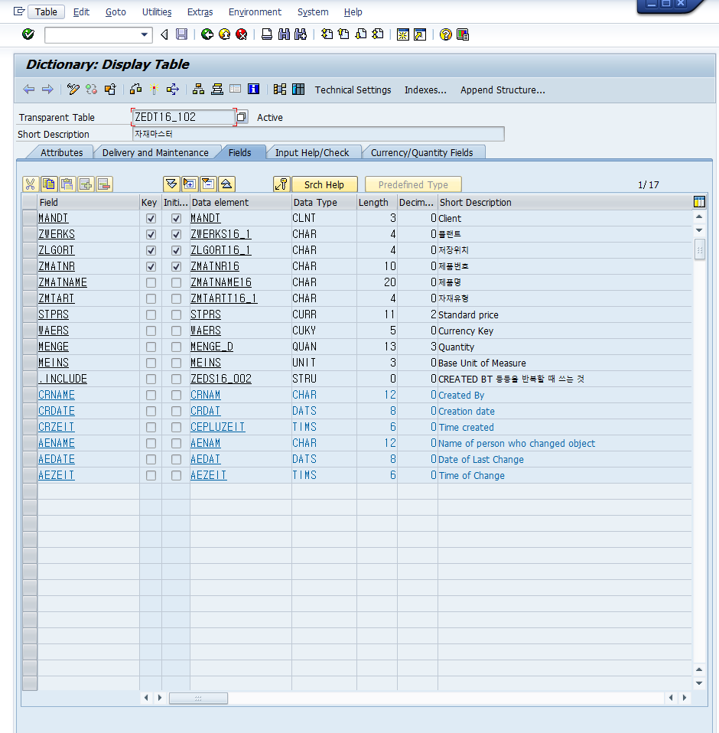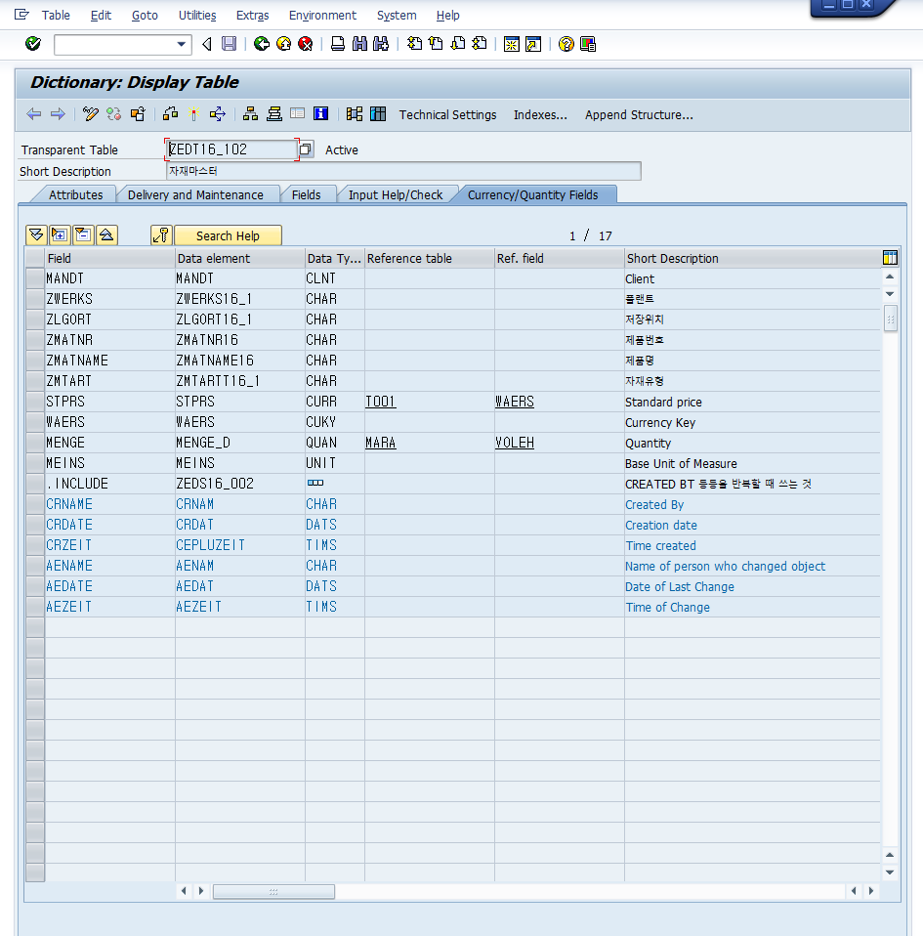

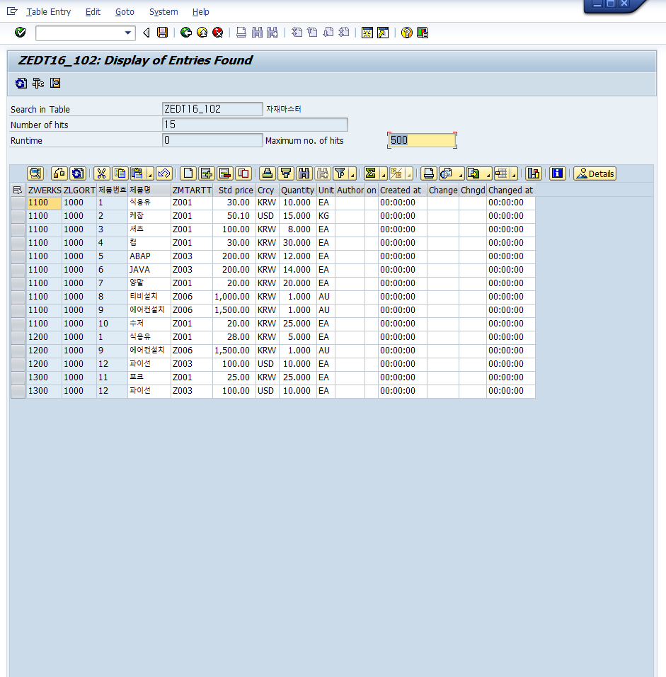

ZEDR16_HW002의 내용

*\*&---------------------------------------------------------------------\**  
*\*& Report ZEDR16_HW002*  
*\*&---------------------------------------------------------------------\**  
*\*&*  
*\*&---------------------------------------------------------------------\**  
REPORT ZEDR16_HW002 MESSAGE-ID ZMED16_001.  
  
INCLUDE ZEDR16_HW002_TOP.  
INCLUDE ZEDR16_HW002_SCR.  
INCLUDE ZEDR16_HW002_F01.  
INCLUDE ZEDR16_HW002_PBO.  
INCLUDE ZEDR16_HW002_PAI.  
  
START-OF-SELECTION.  
  IF P_ZID IS NOT INITIAL.  
    IF S_ZORDNO IS NOT INITIAL.  
      *"둘 다 있는 경우*  
      IF P_R1 = 'X'.  
        MOVE S_DATE[] TO RS_DATE[].  
        PERFORM GET_DATA1.  
      ELSE.  
        PERFORM GET_DATA4.  
      ENDIF.  
    ELSE.  
      *"회원 ID만 있는 경우.*  
       IF P_R1 = 'X'.  
         *"주문 내역인 경우*  
         IF S_DATE IS INITIAL.  
           MESSAGE I001.  
           EXIT.  
         ELSE.  
           PERFORM GET_DATA2.  
         ENDIF.  
  
       ELSE.  
         *"배송내역인 경우*  
         IF S_DATE2 IS INITIAL.  
           MESSAGE I002.  
           EXIT.  
         ELSE.  
           *"회원ID와 배송일자선택*  
           PERFORM GET_DATA3.  
         ENDIF.  
       ENDIF.  
    ENDIF.  
  ELSEIF S_ZORDNO IS NOT INITIAL.  
    IF P_ZID IS INITIAL.  
      *"주문번호만 있는 경우*  
      IF P_R1 = 'X'.  
         *"주문 내역인 경우*  
        PERFORM GET_DATA5.  
       ELSE.  
         *"배송내역인 경우*  
         PERFORM GET_DATA6.  
       ENDIF.  
    ENDIF.  
  ELSE.  
    *"둘 다 없는 경우에 대한 예외처리*  
    MESSAGE I000.  
    EXIT.  
  ENDIF.  
  IF P_R1 = 'X'.  
    CALL SCREEN 100.  
  ELSEIF P_R2 = 'X'.  
    CALL SCREEN 200.  
  ENDIF.  
  
  
  
INITIALIZATION.  
  PERFORM SET_LAST_DATE.  
  
AT SELECTION-SCREEN OUTPUT.  
  PERFORM SET_SELECT_SCREEN.

ZEDR16_HW002_TOP의 내용

*\*&---------------------------------------------------------------------\**  
*\*&  Include           ZEDR16_HW002_TOP*  
*\*&---------------------------------------------------------------------\**  
  
TABLES : ZEDT16_100, ZEDT16_101, ZEDT16_102, ZEDT16_001.  
  
DATA : GV_LAST_DAY TYPE DATS.  
  
CONSTANTS : C_X TYPE C VALUE 'X'.  
  
RANGES : RS_DATE FOR ZEDT16_100-ZJDATE.  
RS_DATE-SIGN = 'I'.  
RS_DATE-OPTION = 'BT'.  
APPEND RS_DATE.  
  
RANGES : R_FLAG FOR ZEDT16_100-ZSALE_FG.  
RANGES : R_FLAG2 FOR ZEDT16_101-ZFLAG.  
  
*"주문관련*  
DATA : BEGIN OF GS_ORDER,  
  ZICON(4) TYPE C, *"매출과 반품 구분을 위한 아이콘*  
  MANDT TYPE ZEDT16_100-MANDT, *"CLIENT*  
  ZORDNO TYPE ZEDT16_100-ZORDNO, *"주문번호*  
  ZIDCODE TYPE ZEDT16_100-ZIDCODE, *"회원ID*  
  ZMATNR TYPE ZEDT16_100-ZMATNR, *"제품번호*  
  ZMTART TYPE ZEDT16_100-ZMTART, *"제품유형*  
*\*  ZMTARTC(10) TYPE C, "제품유형 코드를 한글로 변경하기 위함*  
  ZMATNAME TYPE ZEDT16_100-ZMATNAME, *"제품명*  
  ZVOLUM TYPE ZEDT16_100-ZVOLUM, *"수량*  
  VOLUM TYPE ZEDT16_100-VOLUM, *"VOLUME*  
  VRKME TYPE ZEDT16_100-VRKME, *"SALES UNIT*  
  ZNSAMT TYPE ZEDT16_100-ZNSAMT, *"판매금액*  
  ZSLAMT TYPE ZEDT16_100-ZSLAMT, *"매출금액*  
  ZDCAMT TYPE ZEDT16_100-ZDCAMT, *"할인금액*  
  ZDC_FG TYPE ZEDT16_100-ZDC_FG, *"할인구분*  
*\*  ZDC_FGC(6) TYPE C, "할인구분 코드 한글로 변경*  
  ZSALE_FG TYPE ZEDT16_100-ZSALE_FG,*"매출구분*  
*\*  ZSALE_FGC(6) TYPE C, "매출구분 코드 한글로 변경하기 위함*  
  ZRET_FG TYPE ZEDT16_100-ZRET_FG, *"반품구분*  
*\*  ZRET_FGC(6) TYPE C, "반품구분 코드 한글로 변경하기 위함*  
  ZJDATE TYPE ZEDT16_100-ZJDATE, *"판매일자*  
  ZRDATE TYPE ZEDT16_100-ZRDATE, *"반품일자*  
 END OF GS_ORDER.  
  
*"주문관련 출력용 구조체*  
DATA : BEGIN OF GS_ORDER_OUT,  
  ZICON(4) TYPE C, *"매출과 반품 구분을 위한 아이콘*  
  MANDT TYPE ZEDT16_100-MANDT, *"CLIENT*  
  ZORDNO TYPE ZEDT16_100-ZORDNO, *"주문번호*  
  ZIDCODE TYPE ZEDT16_100-ZIDCODE, *"회원ID*  
  ZMATNR TYPE ZEDT16_100-ZMATNR, *"제품번호*  
  ZMTARTC(10) TYPE C, *"제품유형 코드를 한글로 변경하기 위함*  
  ZMATNAME TYPE ZEDT16_100-ZMATNAME, *"제품명*  
  ZVOLUM TYPE ZEDT16_100-ZVOLUM, *"수량*  
  VOLUM TYPE ZEDT16_100-VOLUM, *"VOLUME*  
  VRKME TYPE ZEDT16_100-VRKME, *"SALES UNIT*  
  ZNSAMT TYPE ZEDT16_100-ZNSAMT, *"판매금액*  
  ZSLAMT TYPE ZEDT16_100-ZSLAMT, *"매출금액*  
  ZDCAMT TYPE ZEDT16_100-ZDCAMT, *"할인금액*  
  ZDC_FGC(6) TYPE C, *"할인구분 코드 한글로 변경*  
  ZSALE_FG TYPE ZEDT16_100-ZSALE_FG,*"매출구분*  
  ZSALE_FGC(6) TYPE C, *"매출구분 코드 한글로 변경하기 위함*  
  ZRET_FGC(6) TYPE C, *"반품구분 코드 한글로 변경하기 위함*  
  ZJDATE TYPE ZEDT16_100-ZJDATE, *"판매일자*  
  ZRDATE TYPE ZEDT16_100-ZRDATE, *"반품일자*  
 END OF GS_ORDER_OUT.  
  
*"출력용 인터널 테이블 생성*  
DATA : GT_ORDER_OUT LIKE TABLE OF GS_ORDER_OUT.  
  
*"인터널 테이블 생성*  
DATA : GT_ORDER LIKE TABLE OF GS_ORDER.  
  
*"배송내역 관련*  
DATA : BEGIN OF GS_SHIP,  
  ZICON(4) TYPE C, *"반품구분을 위한 아이콘*  
  MANDT TYPE ZEDT16_101-MANDT, *"CLIENT*  
  ZORDNO TYPE ZEDT16_101-ZORDNO, *"주문번호*  
  ZIDCODE TYPE ZEDT16_101-ZIDCODE, *"회원ID*  
  ZMATNR TYPE ZEDT16_101-ZMATNR, *"제품번호*  
  ZMTART TYPE ZEDT16_101-ZMTART, *"제품유형*  
  ZMTARTC(5) TYPE C, *"제품유형 코드를 한글로 변경하기 위함*  
  ZMATNAME TYPE ZEDT16_101-ZMATNAME, *"제품명*  
  ZVOLUM TYPE ZEDT16_101-ZVOLUM, *"수량*  
  VOLUM TYPE ZEDT16_101-VOLUM, *"VOLUME*  
  VRKME TYPE ZEDT16_101-VRKME, *"SALES UNIT*  
  ZSLAMT TYPE ZEDT16_101-ZSLAMT, *"매출금액*  
  ZDFLAG TYPE ZEDT16_101-ZDFLAG, *"배송현황*  
  ZDFLAGC(5) TYPE C, *"배송현황 코드를 한글로 변경하기 위함*  
  ZDGUBUN TYPE ZEDT16_101-ZDGUBUN, *"배송지역*  
  ZDGUBUNC(4) TYPE C, *"배송지역 코드를 한글로 변경하기 위함*  
  ZDDATE TYPE ZEDT16_101-ZDDATE, *"배송일자*  
  ZRDATE TYPE ZEDT16_101-ZRDATE, *"반품일자*  
  ZFLAG TYPE ZEDT16_101-ZFLAG, *"체크구분*  
 END OF GS_SHIP.  
  
*"인터널 테이블 생성*  
DATA : GT_SHIP LIKE TABLE OF GS_SHIP.  
  
  
DATA : BEGIN OF GS_SHIP_OUT,  
  ZICON(4) TYPE C, *"반품구분을 위한 아이콘*  
  MANDT TYPE ZEDT16_101-MANDT, *"CLIENT*  
  ZORDNO TYPE ZEDT16_101-ZORDNO, *"주문번호*  
  ZIDCODE TYPE ZEDT16_101-ZIDCODE, *"회원ID*  
  ZMATNR TYPE ZEDT16_101-ZMATNR, *"제품번호*  
  ZMTARTC(5) TYPE C, *"제품유형 코드를 한글로 변경하기 위함*  
  ZMATNAME TYPE ZEDT16_101-ZMATNAME, *"제품명*  
  ZVOLUM TYPE ZEDT16_101-ZVOLUM, *"수량*  
  VOLUM TYPE ZEDT16_101-VOLUM, *"VOLUME*  
  VRKME TYPE ZEDT16_101-VRKME, *"SALES UNIT*  
  ZSLAMT TYPE ZEDT16_101-ZSLAMT, *"매출금액*  
  ZDFLAGC(5) TYPE C, *"배송현황 코드를 한글로 변경하기 위함*  
  ZDGUBUNC(4) TYPE C, *"배송지역 코드를 한글로 변경하기 위함*  
  ZDDATE TYPE ZEDT16_101-ZDDATE, *"배송일자*  
  ZRDATE TYPE ZEDT16_101-ZRDATE, *"반품일자*  
  ZFLAG TYPE ZEDT16_101-ZFLAG, *"체크구분*  
 END OF GS_SHIP_OUT.  
  
  
DATA : GT_SHIP_OUT LIKE TABLE OF GS_SHIP_OUT.  
  
  
DATA : BEGIN OF GS_PERSON,  
  ZCODE TYPE ZEDT16_001-ZCODE, *"회원ID*  
  ZKNAME TYPE ZEDT16_001-ZKNAME, *"한글이름*  
  ZENAME TYPE ZEDT16_001-ZENAME, *"영문이름*  
  ZGENDER TYPE ZEDT16_001-ZGENDER, *"성별*  
  ZTEL TYPE ZEDT16_001-ZTEL, *"전화번호*  
END OF GS_PERSON.  
  
  
DATA : GT_PERSON LIKE TABLE OF GS_PERSON.  
  
DATA : GT_PERSON_OUT LIKE TABLE OF GS_PERSON.  
  
  
DATA : BEGIN OF GS_MATT,  
  ZWERKS TYPE ZEDT16_102-ZWERKS,*"플랜트명*  
  ZLGORT TYPE ZEDT16_102-ZLGORT, *"저장위치*  
  ZMATNR TYPE ZEDT16_102-ZMATNR, *"제품번호*  
  ZMATNAME TYPE ZEDT16_102-ZMATNAME, *" 제품명*  
  ZMTART TYPE ZEDT16_102-ZMTART, *"자재유형명*  
  STPRS TYPE ZEDT16_102-STPRS,  *"단가*  
  WAERS TYPE ZEDT16_102-WAERS, *"통화*  
  MENGE TYPE ZEDT16_102-MENGE, *"수량*  
  MEINS TYPE ZEDT16_102-MEINS, *"단위*  
END OF GS_MATT.  
  
  
  
DATA : BEGIN OF GS_MATT_OUT,  
  ZWERKSC TYPE C LENGTH 5,*"플랜트명*  
  ZLGORT TYPE ZEDT16_102-ZLGORT, *"저장위치*  
  ZMATNR TYPE ZEDT16_102-ZMATNR, *"제품번호*  
  ZMATNAME TYPE ZEDT16_102-ZMATNAME, *" 제품명*  
  ZMTARTC TYPE C LENGTH 4, *"자재유형명*  
  STPRS TYPE ZEDT16_102-STPRS,  *"단가*  
  WAERS TYPE ZEDT16_102-WAERS, *"통화*  
  MENGE TYPE ZEDT16_102-MENGE, *"수량*  
  MEINS TYPE ZEDT16_102-MEINS, *"단위*  
END OF GS_MATT_OUT.  
  
  
  
  
DATA : GT_MATT LIKE TABLE OF GS_MATT.  
  
DATA : GT_MATT_OUT LIKE TABLE OF GS_MATT_OUT.  
  
  
  
  
  
*"CLASS ALV를 위한 설정*  
DATA : GS_FIELDCAT TYPE LVC_S_FCAT.  
DATA : GT_FIELDCAT TYPE LVC_T_FCAT.  
DATA : GT_FIELDCAT2 TYPE LVC_T_FCAT.  
DATA : GT_FIELDCAT3 TYPE LVC_T_FCAT.  
  
  
  
DATA : GS_LAYOUT TYPE  LVC_S_LAYO.  
  
DATA : GS_SORT TYPE LVC_S_SORT.  
DATA : GT_SORT TYPE LVC_T_SORT.  
  
  
DATA : GC_CONTAINER TYPE REF TO CL_GUI_CONTAINER.  
DATA : GC_CONTAINER2 TYPE REF TO CL_GUI_CONTAINER.  
DATA : GC_CONTAINER3 TYPE REF TO CL_GUI_CONTAINER.  
  
DATA : GC_DOCKING TYPE REF TO CL_GUI_DOCKING_CONTAINER.  
*\*DATA : GC_DOCKING2 TYPE REF TO CL_GUI_DOCKING_CONTAINER.*  
  
  
  
  
  
DATA : GC_GRID TYPE REF TO CL_GUI_ALV_GRID.  
DATA : GC_GRID2 TYPE REF TO CL_GUI_ALV_GRID.  
DATA : GC_GRID3 TYPE REF TO CL_GUI_ALV_GRID.  
  
  
DATA : GC_SPLITTER TYPE REF TO CL_GUI_SPLITTER_CONTAINER.  
DATA : GC_SPLITTER2 TYPE REF TO CL_GUI_SPLITTER_CONTAINER.  
  
DATA : OK_CODE TYPE SY-UCOMM.

ZEDR16_HW002_SCR의 내용

*\*&---------------------------------------------------------------------\**  
*\*&  Include           ZEDR16_HW002_SCR*  
*\*&---------------------------------------------------------------------\**  
  
*"일단 물품 내역 확인서부터 완성*  
SELECTION-SCREEN BEGIN OF BLOCK B1 WITH FRAME.  
  SELECT-OPTIONS : S_ZORDNO FOR ZEDT16_100-ZORDNO MODIF ID M1. *"주문번호*  
  PARAMETERS : P_ZID TYPE ZEDT16_100-ZIDCODE MODIF ID M1. *"회원ID*  
  SELECT-OPTIONS : S_ZMATNR FOR ZEDT16_100-ZMATNR MODIF ID M1.*"제품번호*  
  SELECT-OPTIONS : S_DATE FOR ZEDT16_100-ZJDATE  MODIF ID M2. *"주문일자*  
  SELECT-OPTIONS : S_DATE2 FOR ZEDT16_101-ZDDATE MODIF ID M3. *"배송날짜*  
SELECTION-SCREEN END OF BLOCK B1.  
  
*"주문내역과 배송내역 선택란  -> 라디오 버튼으로 설정*  
SELECTION-SCREEN BEGIN OF BLOCK B2 WITH FRAME.  
  PARAMETERS : P_R1 RADIOBUTTON GROUP R1 DEFAULT 'X' USER-COMMAND UC1. *"USER-COMMAND부분이 없으면 바로 변동되지 않는다.*  
  PARAMETERS : P_R2 RADIOBUTTON GROUP R1.  
SELECTION-SCREEN END OF BLOCK B2.  
  
  
*"반품내역포함 선택란*  
SELECTION-SCREEN BEGIN OF BLOCK B3 WITH FRAME.  
  PARAMETERS : P_CH1 AS CHECKBOX DEFAULT 'X'.  
SELECTION-SCREEN END OF BLOCK B3.

ZEDR16_HW002_F01의 내용

*\*&---------------------------------------------------------------------\**  
*\*&  Include           ZEDR16_HW002_F01*  
*\*&---------------------------------------------------------------------\**  
  
FORM SET_LAST_DATE.  
   IF S_DATE[] IS INITIAL.  
     CONCATENATE SY-DATUM(4) '01' '01' INTO S_DATE-LOW.  
     CONCATENATE SY-DATUM(6)  '01' INTO S_DATE-HIGH.  
     S_DATE-SIGN = 'I'.  
     S_DATE-OPTION = 'BT'.  
  
     CALL FUNCTION 'LAST_DAY_OF_MONTHS'  
      EXPORTING  
        DAY_IN = S_DATE-HIGH  
      IMPORTING  
        LAST_DAY_OF_MONTH = S_DATE-HIGH.  
     APPEND S_DATE.  
   ENDIF.  
  
    IF S_DATE2[] IS INITIAL.  
    CONCATENATE SY-DATUM(4) '01' '01' INTO S_DATE2-LOW.  
     CONCATENATE SY-DATUM(6)  '01' INTO S_DATE2-HIGH.  
     S_DATE2-SIGN = 'I'.  
     S_DATE2-OPTION = 'BT'.  
  
     CALL FUNCTION 'LAST_DAY_OF_MONTHS'  
      EXPORTING  
        DAY_IN = S_DATE2-HIGH  
      IMPORTING  
        LAST_DAY_OF_MONTH = S_DATE2-HIGH.  
     APPEND S_DATE2.  
   ENDIF.  
ENDFORM.  
  
FORM SET_SELECT_SCREEN.  
  LOOP AT SCREEN.  
    IF SCREEN-GROUP1 = 'M2'.  
     IF P_R1 = C_X.  
       SCREEN-ACTIVE = '1'.  
     ELSE.  
       SCREEN-ACTIVE = '0'.  
     ENDIF.  
   ELSEIF  SCREEN-GROUP1 = 'M3'.  
     IF P_R2 = C_X.  
       SCREEN-ACTIVE = '1'.  
     ELSE.  
       SCREEN-ACTIVE = '0'.  
     ENDIF.  
   ENDIF.  
   MODIFY SCREEN.  
  ENDLOOP.  
ENDFORM.  
  
FORM CREATE_OBJECT .  
  CREATE OBJECT GC_DOCKING  
    EXPORTING  
*\*      PARENT                      =*  
      REPID                       = SY-REPID  
      DYNNR                       = SY-DYNNR  
*\*      SIDE                        = DOCK_AT_LEFT*  
      EXTENSION                   = 2000  
*\*      STYLE                       =*  
*\*      LIFETIME                    = lifetime_default*  
*\*      CAPTION                     =*  
*\*      METRIC                      = 0*  
*\*      RATIO                       =*  
*\*      NO_AUTODEF_PROGID_DYNNR     =*  
*\*      NAME                        =*  
*\*    EXCEPTIONS*  
*\*      CNTL_ERROR                  = 1*  
*\*      CNTL_SYSTEM_ERROR           = 2*  
*\*      CREATE_ERROR                = 3*  
*\*      LIFETIME_ERROR              = 4*  
*\*      LIFETIME_DYNPRO_DYNPRO_LINK = 5*  
*\*      others                      = 6*  
      .  
  IF SY-SUBRC <> 0.  
*\*   MESSAGE ID SY-MSGID TYPE SY-MSGTY NUMBER SY-MSGNO*  
*\*              WITH SY-MSGV1 SY-MSGV2 SY-MSGV3 SY-MSGV4.*  
  ENDIF.  
  CREATE OBJECT GC_SPLITTER  
    EXPORTING  
*\*      LINK_DYNNR        =*  
*\*      LINK_REPID        =*  
*\*      SHELLSTYLE        =*  
*\*      LEFT              =*  
*\*      TOP               =*  
*\*      WIDTH             =*  
*\*      HEIGHT            =*  
*\*      METRIC            = cntl_metric_dynpro*  
*\*      ALIGN             = 15*  
      PARENT            = GC_DOCKING  
      ROWS              = 2  
      COLUMNS           = 1  
*\*      NO_AUTODEF_PROGID_DYNNR =*  
*\*      NAME              =*  
*\*    EXCEPTIONS*  
*\*      CNTL_ERROR        = 1*  
*\*      CNTL_SYSTEM_ERROR = 2*  
*\*      others            = 3*  
      .  
  IF SY-SUBRC <> 0.  
   MESSAGE ID SY-MSGID TYPE SY-MSGTY NUMBER SY-MSGNO  
              WITH SY-MSGV1 SY-MSGV2 SY-MSGV3 SY-MSGV4.  
  ENDIF.  
  
    CREATE OBJECT GC_SPLITTER2  
    EXPORTING  
*\*      LINK_DYNNR        =*  
*\*      LINK_REPID        =*  
*\*      SHELLSTYLE        =*  
*\*      LEFT              =*  
*\*      TOP               =*  
*\*      WIDTH             =*  
*\*      HEIGHT            =*  
*\*      METRIC            = cntl_metric_dynpro*  
*\*      ALIGN             = 15*  
      PARENT            = GC_SPLITTER->GET_CONTAINER( ROW = 2 COLUMN = 1 )  
      ROWS              = 1  
      COLUMNS           = 2  
*\*      NO_AUTODEF_PROGID_DYNNR =*  
*\*      NAME              =*  
*\*    EXCEPTIONS*  
*\*      CNTL_ERROR        = 1*  
*\*      CNTL_SYSTEM_ERROR = 2*  
*\*      others            = 3*  
      .  
  IF SY-SUBRC <> 0.  
   MESSAGE ID SY-MSGID TYPE SY-MSGTY NUMBER SY-MSGNO  
              WITH SY-MSGV1 SY-MSGV2 SY-MSGV3 SY-MSGV4.  
  ENDIF.  
  
  
CALL METHOD GC_SPLITTER->GET_CONTAINER  
  EXPORTING  
    ROW       = 1  
    COLUMN    = 1  
  RECEIVING  
    CONTAINER = GC_CONTAINER  
    .  
*\*  CALL METHOD GC_SPLITTER->GET_CONTAINER*  
*\*  EXPORTING*  
*\*    ROW       = 2*  
*\*    COLUMN    = 1*  
*\*  RECEIVING*  
*\*    CONTAINER = GC_SPLITTER2*  
    .  
  
  CALL METHOD GC_SPLITTER2->GET_CONTAINER  
  EXPORTING  
    ROW       = 1  
    COLUMN    = 1  
  RECEIVING  
    CONTAINER = GC_CONTAINER2  
    .  
  
  CALL METHOD GC_SPLITTER2->GET_CONTAINER  
  EXPORTING  
    ROW       = 1  
    COLUMN    = 2  
  RECEIVING  
    CONTAINER = GC_CONTAINER3  
    .  
  
  
CREATE OBJECT GC_GRID  
  EXPORTING  
*\*    I_SHELLSTYLE      = 0*  
*\*    I_LIFETIME        =*  
    I_PARENT          = GC_CONTAINER  
*\*    I_APPL_EVENTS     = space*  
*\*    I_PARENTDBG       =*  
*\*    I_APPLOGPARENT    =*  
*\*    I_GRAPHICSPARENT  =*  
*\*    I_NAME            =*  
*\*    I_FCAT_COMPLETE   = SPACE*  
*\*  EXCEPTIONS*  
*\*    ERROR_CNTL_CREATE = 1*  
*\*    ERROR_CNTL_INIT   = 2*  
*\*    ERROR_CNTL_LINK   = 3*  
*\*    ERROR_DP_CREATE   = 4*  
*\*    others            = 5*  
    .  
IF SY-SUBRC <> 0.  
*\* MESSAGE ID SY-MSGID TYPE SY-MSGTY NUMBER SY-MSGNO*  
*\*            WITH SY-MSGV1 SY-MSGV2 SY-MSGV3 SY-MSGV4.*  
ENDIF.  
  
  
CREATE OBJECT GC_GRID2  
  EXPORTING  
*\*    I_SHELLSTYLE      = 0*  
*\*    I_LIFETIME        =*  
    I_PARENT          = GC_CONTAINER2  
*\*    I_APPL_EVENTS     = space*  
*\*    I_PARENTDBG       =*  
*\*    I_APPLOGPARENT    =*  
*\*    I_GRAPHICSPARENT  =*  
*\*    I_NAME            =*  
*\*    I_FCAT_COMPLETE   = SPACE*  
*\*  EXCEPTIONS*  
*\*    ERROR_CNTL_CREATE = 1*  
*\*    ERROR_CNTL_INIT   = 2*  
*\*    ERROR_CNTL_LINK   = 3*  
*\*    ERROR_DP_CREATE   = 4*  
*\*    others            = 5*  
    .  
IF SY-SUBRC <> 0.  
 MESSAGE ID SY-MSGID TYPE SY-MSGTY NUMBER SY-MSGNO  
            WITH SY-MSGV1 SY-MSGV2 SY-MSGV3 SY-MSGV4.  
ENDIF.  
  
  
CREATE OBJECT GC_GRID3  
  EXPORTING  
*\*    I_SHELLSTYLE      = 0*  
*\*    I_LIFETIME        =*  
    I_PARENT          = GC_CONTAINER3  
*\*    I_APPL_EVENTS     = space*  
*\*    I_PARENTDBG       =*  
*\*    I_APPLOGPARENT    =*  
*\*    I_GRAPHICSPARENT  =*  
*\*    I_NAME            =*  
*\*    I_FCAT_COMPLETE   = SPACE*  
*\*  EXCEPTIONS*  
*\*    ERROR_CNTL_CREATE = 1*  
*\*    ERROR_CNTL_INIT   = 2*  
*\*    ERROR_CNTL_LINK   = 3*  
*\*    ERROR_DP_CREATE   = 4*  
*\*    others            = 5*  
    .  
IF SY-SUBRC <> 0.  
*\* MESSAGE ID SY-MSGID TYPE SY-MSGTY NUMBER SY-MSGNO*  
*\*            WITH SY-MSGV1 SY-MSGV2 SY-MSGV3 SY-MSGV4.*  
ENDIF.  
  
  
  
ENDFORM.  
  
  
FORM SET_FIELDCAT .  
  CLEAR : GS_FIELDCAT, GT_FIELDCAT.  
  GS_FIELDCAT-COL_POS = 1.  
  GS_FIELDCAT-FIELDNAME = 'ZICON'.  
  GS_FIELDCAT-ICON = 'X'.  
  GS_FIELDCAT-COLTEXT = '구분'.  
  APPEND GS_FIELDCAT TO GT_FIELDCAT.  
  
  CLEAR : GS_FIELDCAT.  
  GS_FIELDCAT-COL_POS = 2.  
  GS_FIELDCAT-FIELDNAME = 'ZORDNO'.  
  GS_FIELDCAT-COLTEXT = '주문번호'.  
  APPEND GS_FIELDCAT TO GT_FIELDCAT.  
  
  CLEAR : GS_FIELDCAT.  
  GS_FIELDCAT-COL_POS = 3.  
  GS_FIELDCAT-FIELDNAME = 'ZIDCODE'.  
  GS_FIELDCAT-COLTEXT = '회원ID'.  
  APPEND GS_FIELDCAT TO GT_FIELDCAT.  
  
  CLEAR : GS_FIELDCAT.  
  GS_FIELDCAT-COL_POS = 4 .  
  GS_FIELDCAT-FIELDNAME = 'ZMATNR'.  
  GS_FIELDCAT-COLTEXT = '제품번호'.  
  APPEND GS_FIELDCAT TO GT_FIELDCAT.  
  
  
  CLEAR : GS_FIELDCAT.  
  GS_FIELDCAT-COL_POS = 5.  
  GS_FIELDCAT-FIELDNAME = 'ZMATNAME'.  
  GS_FIELDCAT-COLTEXT = '제품명'.  
  APPEND GS_FIELDCAT TO GT_FIELDCAT.  
  
  CLEAR : GS_FIELDCAT.  
  GS_FIELDCAT-COL_POS = 6.  
  GS_FIELDCAT-FIELDNAME = 'ZMTARTC'.  
    GS_FIELDCAT-COLTEXT = '제품유형'.  
  APPEND GS_FIELDCAT TO GT_FIELDCAT.  
  
  
  CLEAR : GS_FIELDCAT.  
  GS_FIELDCAT-COL_POS = 7.  
  GS_FIELDCAT-FIELDNAME = 'ZVOLUM'.  
  GS_FIELDCAT-COLTEXT = '수량'.  
  APPEND GS_FIELDCAT TO GT_FIELDCAT.  
  
  CLEAR : GS_FIELDCAT.  
  GS_FIELDCAT-COL_POS = 8.  
  GS_FIELDCAT-FIELDNAME = 'VRKME'.  
  GS_FIELDCAT-COLTEXT = '단위'.  
  APPEND GS_FIELDCAT TO GT_FIELDCAT.  
  
  CLEAR : GS_FIELDCAT.  
  GS_FIELDCAT-COL_POS = 9.  
  GS_FIELDCAT-FIELDNAME = 'ZNSAMT'.  
  GS_FIELDCAT-DO_SUM = 'X'.  
  GS_FIELDCAT-COLTEXT = '판매금액'.  
    GS_FIELDCAT-CURRENCY = 'KRW'.  
  APPEND GS_FIELDCAT TO GT_FIELDCAT.  
  
  CLEAR : GS_FIELDCAT.  
  GS_FIELDCAT-COL_POS = 10.  
  GS_FIELDCAT-FIELDNAME = 'ZSLAMT'.  
  GS_FIELDCAT-DO_SUM = 'X'.  
  GS_FIELDCAT-COLTEXT = '매출금액'.  
    GS_FIELDCAT-CURRENCY = 'KRW'.  
  APPEND GS_FIELDCAT TO GT_FIELDCAT.  
  
  CLEAR : GS_FIELDCAT.  
  GS_FIELDCAT-COL_POS = 11.  
  GS_FIELDCAT-FIELDNAME = 'ZDCAMT'.  
  GS_FIELDCAT-COLTEXT = '할인금액'.  
  GS_FIELDCAT-DO_SUM = 'X'.  
  GS_FIELDCAT-CURRENCY = 'KRW'.  
  APPEND GS_FIELDCAT TO GT_FIELDCAT.  
  
  CLEAR : GS_FIELDCAT.  
  GS_FIELDCAT-COL_POS = 12.  
  GS_FIELDCAT-FIELDNAME = 'ZSALE_FGC'.  
  GS_FIELDCAT-COLTEXT = '매출구분'.  
  GS_FIELDCAT-EMPHASIZE = 'X'.  
  APPEND GS_FIELDCAT TO GT_FIELDCAT.  
  
  CLEAR : GS_FIELDCAT.  
  GS_FIELDCAT-COL_POS = 13.  
  GS_FIELDCAT-FIELDNAME = 'ZJDATE'.  
  GS_FIELDCAT-COLTEXT = '판매일자'.  
  APPEND GS_FIELDCAT TO GT_FIELDCAT.  
  
  IF P_CH1 = 'X'.  
  CLEAR : GS_FIELDCAT.  
  GS_FIELDCAT-COL_POS = 14.  
  GS_FIELDCAT-FIELDNAME = 'ZRET_FGC'.  
  GS_FIELDCAT-COLTEXT = '반품구분'.  
  APPEND GS_FIELDCAT TO GT_FIELDCAT.  
  
  CLEAR : GS_FIELDCAT.  
  GS_FIELDCAT-COL_POS = 15.  
  GS_FIELDCAT-FIELDNAME = 'ZRDATE'.  
  GS_FIELDCAT-COLTEXT = '반품일자'.  
  APPEND GS_FIELDCAT TO GT_FIELDCAT.  
  ENDIF.  
ENDFORM.  
  
  
  
FORM GET_DATA1 .  
  *"모든 필드가 입력을 받았을 경우.*  
  IF P_CH1 = 'X'.  
  ELSE.  
  CLEAR : R_FLAG.  
  R_FLAG-SIGN = 'I'.  
  R_FLAG-OPTION = 'EQ'.  
  R_FLAG-LOW = ' '.  
  APPEND R_FLAG.  
  R_FLAG-LOW = '1'.  
  APPEND R_FLAG.  
  ENDIF.  
  
  SELECT  
    *  
    FROM ZEDT16_100 AS A  
    INTO CORRESPONDING FIELDS OF TABLE GT_ORDER  
    WHERE A~ZJDATE IN RS_DATE AND A~ZIDCODE = P_ZID AND A~ZORDNO IN S_ZORDNO AND A~ZMATNR IN S_ZMATNR  
    AND A~ZSALE_FG IN R_FLAG.  
ENDFORM.  
  
FORM GET_DATA2 .  
  
  IF P_CH1 = 'X'.  
  ELSE.  
  CLEAR : R_FLAG.  
  R_FLAG-SIGN = 'I'.  
  R_FLAG-OPTION = 'EQ'.  
  R_FLAG-LOW = '1'.  
  APPEND R_FLAG.  
  ENDIF.  
  
  *"회원 ID와 주문일자만 존재*  
  SELECT  
    *  
    FROM ZEDT16_100 AS A  
    INTO CORRESPONDING FIELDS OF TABLE GT_ORDER  
    WHERE A~ZJDATE IN S_DATE AND A~ZIDCODE = P_ZID AND A~ZSALE_FG IN R_FLAG.  
  
ENDFORM.  
  
FORM GET_DATA3 .  
  
  IF P_CH1 = 'X'.  
  ELSE.  
  CLEAR : R_FLAG2.  
  R_FLAG2-SIGN = 'I'.  
  R_FLAG2-OPTION = 'NE'.  
  R_FLAG2-LOW = 'X'.  
  APPEND R_FLAG2.  
  ENDIF.  
  
    SELECT  
    *  
    FROM ZEDT16_101 AS A  
    INTO CORRESPONDING FIELDS OF TABLE GT_SHIP  
    WHERE A~ZDDATE IN S_DATE2 AND A~ZIDCODE = P_ZID AND A~ZFLAG IN R_FLAG2.  
ENDFORM.  
  
FORM GET_DATA4 .  
  
  IF P_CH1 = 'X'.  
  ELSE.  
  CLEAR : R_FLAG2.  
  R_FLAG2-SIGN = 'I'.  
  R_FLAG2-OPTION = 'NE'.  
  R_FLAG2-LOW = 'X'.  
  APPEND R_FLAG2.  
  ENDIF.  
    SELECT  
    *  
    FROM ZEDT16_101 AS A  
    INTO CORRESPONDING FIELDS OF TABLE GT_SHIP  
    WHERE A~ZDDATE IN S_DATE2 AND A~ZIDCODE = P_ZID AND A~ZORDNO IN S_ZORDNO AND A~ZMATNR IN S_ZMATNR  
     AND A~ZFLAG IN R_FLAG2.  
ENDFORM.  
  
FORM GET_DATA5 .  
  IF P_CH1 = 'X'.  
  ELSE.  
  CLEAR : R_FLAG.  
  R_FLAG-SIGN = 'I'.  
  R_FLAG-OPTION = 'EQ'.  
  R_FLAG-LOW = '1'.  
  APPEND R_FLAG.  
  ENDIF.  
  
  SELECT  
    *  
    FROM ZEDT16_100 AS A  
    INTO CORRESPONDING FIELDS OF TABLE GT_ORDER  
    WHERE A~ZJDATE IN S_DATE AND A~ZORDNO IN S_ZORDNO AND A~ZMATNR IN S_ZMATNR AND A~ZSALE_FG IN R_FLAG.  
  
ENDFORM.  
  
FORM GET_DATA6 .  
  
    IF P_CH1 = 'X'.  
  ELSE.  
  CLEAR : R_FLAG2.  
  R_FLAG2-SIGN = 'I'.  
  R_FLAG2-OPTION = 'NE'.  
  R_FLAG2-LOW = 'X'.  
  APPEND R_FLAG2.  
  ENDIF.  
  SELECT  
    *  
    FROM ZEDT16_101 AS A  
    INTO CORRESPONDING FIELDS OF TABLE GT_SHIP  
    WHERE A~ZDDATE IN S_DATE2 AND A~ZORDNO IN S_ZORDNO AND A~ZMATNR IN S_ZMATNR AND A~ZFLAG IN R_FLAG2.  
ENDFORM.  
  
FORM SET_LAYOUT .  
  CLEAR : GS_LAYOUT.  
  GS_LAYOUT-ZEBRA = 'X'.  
  
ENDFORM.  
  
FORM SET_SORT .  
  CLEAR : GS_SORT, GT_SORT.  
  CLEAR : GS_SORT.  
  GS_SORT-SPOS = 1.  
  GS_SORT-UP = 'X'.  
  GS_SORT-FIELDNAME = 'ZIDCODE'.  
  GS_SORT-SUBTOT = 'X'.  
  APPEND GS_SORT TO GT_SORT.  
  
  
ENDFORM.  
  
*\*FORM SET_SORT2.*  
*\*  CLEAR: GS_SORT, GT_SORT2.*  
*\**  
*\**  
  
  
FORM GET_PERSON_DATA.  
   *"인터널 테이블에 대한 정보를 가지고 그걸로 데이터베이스에서 정보를 가져와야한다.*  
  
    IF P_R1 = 'X'.  
     SELECT ZCODE  
           ZKNAME  
           ZENAME  
           ZGENDER  
           ZTEL  
     FROM ZEDT16_001 AS ST  
     INTO  TABLE GT_PERSON  
     FOR ALL ENTRIES IN GT_ORDER  
     WHERE ST~ZCODE = GT_ORDER-ZIDCODE.  
   ELSE.  
    SELECT ZCODE  
           ZKNAME  
           ZENAME  
           ZGENDER  
           ZTEL  
     FROM ZEDT16_001 AS ST  
     INTO  TABLE GT_PERSON  
     FOR ALL ENTRIES IN GT_SHIP  
     WHERE ST~ZCODE = GT_SHIP-ZIDCODE.  
    ENDIF.  
  
ENDFORM.  
  
FORM GET_MATT_DATA.  
  
  IF P_R1 = 'X'.  
     SELECT *  
     FROM ZEDT16_102 AS ST  
     INTO CORRESPONDING FIELDS OF TABLE GT_MATT  
     FOR ALL ENTRIES IN GT_ORDER  
     WHERE ST~ZMATNR = GT_ORDER-ZMATNR.  
   ELSE.  
    SELECT *  
     FROM ZEDT16_102 AS ST  
     INTO CORRESPONDING FIELDS OF TABLE GT_MATT  
     FOR ALL ENTRIES IN GT_SHIP  
     WHERE ST~ZMATNR = GT_SHIP-ZMATNR.  
    ENDIF.  
  
ENDFORM.  
  
  
  
FORM SET_FCAT_PERSON.  
  
  
  CLEAR : GS_FIELDCAT, GT_FIELDCAT2.  
  GS_FIELDCAT-COL_POS = 1.  
  GS_FIELDCAT-FIELDNAME = 'ZCODE'.  
  GS_FIELDCAT-COLTEXT = '회원ID'.  
  APPEND GS_FIELDCAT TO GT_FIELDCAT2.  
  
  CLEAR : GS_FIELDCAT.  
  GS_FIELDCAT-COL_POS = 2.  
  GS_FIELDCAT-FIELDNAME = 'ZKNAME'.  
  GS_FIELDCAT-COLTEXT = '한국이름'.  
  APPEND GS_FIELDCAT TO GT_FIELDCAT2.  
  
  CLEAR : GS_FIELDCAT.  
  GS_FIELDCAT-COL_POS = 3.  
  GS_FIELDCAT-FIELDNAME = 'ZENAME'.  
  GS_FIELDCAT-COLTEXT = '영문이름'.  
  APPEND GS_FIELDCAT TO GT_FIELDCAT2.  
  
  CLEAR : GS_FIELDCAT.  
  GS_FIELDCAT-COL_POS = 4 .  
  GS_FIELDCAT-FIELDNAME = 'ZGENDER'.  
  GS_FIELDCAT-COLTEXT = '성별'.  
  APPEND GS_FIELDCAT TO GT_FIELDCAT2.  
  
  
  CLEAR : GS_FIELDCAT.  
  GS_FIELDCAT-COL_POS = 5.  
  GS_FIELDCAT-FIELDNAME = 'ZTEL'.  
  GS_FIELDCAT-COLTEXT = '전화번호'.  
  APPEND GS_FIELDCAT TO GT_FIELDCAT2.  
  
ENDFORM.  
  
  
FORM SET_FCAT_MATT.  
  
  CLEAR : GS_FIELDCAT, GT_FIELDCAT3.  
  GS_FIELDCAT-COL_POS = 1.  
  GS_FIELDCAT-FIELDNAME = 'ZMATNR'.  
  GS_FIELDCAT-COLTEXT = '제품번호'.  
  APPEND GS_FIELDCAT TO GT_FIELDCAT3.  
  
  CLEAR : GS_FIELDCAT.  
  GS_FIELDCAT-COL_POS = 2.  
  GS_FIELDCAT-FIELDNAME = 'ZMATNAME'.  
  GS_FIELDCAT-COLTEXT = '제품명'.  
  APPEND GS_FIELDCAT TO GT_FIELDCAT3.  
  
  CLEAR : GS_FIELDCAT.  
  GS_FIELDCAT-COL_POS = 3.  
  GS_FIELDCAT-FIELDNAME = 'ZWERKSC'.  
  GS_FIELDCAT-COLTEXT = '플랜트'.  
  APPEND GS_FIELDCAT TO GT_FIELDCAT3.  
  
  CLEAR : GS_FIELDCAT.  
  GS_FIELDCAT-COL_POS = 4 .  
  GS_FIELDCAT-FIELDNAME = 'ZMTARTC'.  
  GS_FIELDCAT-COLTEXT = '자재유형'.  
  APPEND GS_FIELDCAT TO GT_FIELDCAT3.  
  
  
  CLEAR : GS_FIELDCAT.  
  GS_FIELDCAT-COL_POS = 5.  
  GS_FIELDCAT-FIELDNAME = 'STPRS'.  
  GS_FIELDCAT-COLTEXT = '단가'.  
*\*  GS_FIELDCAT-DO_SUM = 'X'.*  
  GS_FIELDCAT-CFIELDNAME = 'WAERS'.  
  APPEND GS_FIELDCAT TO GT_FIELDCAT3.  
  
  CLEAR : GS_FIELDCAT.  
  GS_FIELDCAT-COL_POS = 6.  
  GS_FIELDCAT-FIELDNAME = 'WAERS'.  
  GS_FIELDCAT-COLTEXT = '통화'.  
  APPEND GS_FIELDCAT TO GT_FIELDCAT3.  
  
  CLEAR : GS_FIELDCAT.  
  GS_FIELDCAT-COL_POS = 7.  
  GS_FIELDCAT-FIELDNAME = 'MENGE'.  
  GS_FIELDCAT-COLTEXT = '수량'.  
  GS_FIELDCAT-QFIELDNAME = 'MEINS'.  
  APPEND GS_FIELDCAT TO GT_FIELDCAT3.  
  
  CLEAR : GS_FIELDCAT.  
  GS_FIELDCAT-COL_POS = 8.  
  GS_FIELDCAT-FIELDNAME = 'MEINS'.  
  GS_FIELDCAT-COLTEXT = '단위'.  
  APPEND GS_FIELDCAT TO GT_FIELDCAT3.  
  
  
  
ENDFORM.  
  
  
FORM DATA_CHANGE.  
  MOVE-CORRESPONDING GT_MATT TO GT_MATT_OUT.  
   LOOP AT GT_MATT INTO GS_MATT.  
    CLEAR : GS_MATT_OUT.  
    MOVE-CORRESPONDING GS_MATT TO GS_MATT_OUT.  
    CASE GS_MATT-ZWERKS.  
      WHEN '1000'.  
        GS_MATT_OUT-ZWERKSC = '서울공장'.  
      WHEN '1100'.  
        GS_MATT_OUT-ZWERKSC = '천안공장'.  
      WHEN '1200'.  
        GS_MATT_OUT-ZWERKSC = '대전공장'.  
      WHEN '1300'.  
        GS_MATT_OUT-ZWERKSC = '부산공장'.  
    ENDCASE.  
  
    CASE GS_MATT-ZMTART.  
      WHEN 'Z001'.  
        GS_MATT_OUT-ZMTARTC = '제품'.  
      WHEN 'Z002'.  
        GS_MATT_OUT-ZMTARTC = '반제품'.  
      WHEN 'Z003'.  
        GS_MATT_OUT-ZMTARTC = '상품'.  
      WHEN 'Z004'.  
        GS_MATT_OUT-ZMTARTC = '원재료'.  
      WHEN 'Z005'.  
        GS_MATT_OUT-ZMTARTC = '포장재'.  
      WHEN 'Z006'.  
        GS_MATT_OUT-ZMTARTC = '서비스'.  
  
    ENDCASE.  
    MODIFY GT_MATT_OUT FROM GS_MATT_OUT INDEX SY-TABIX.  
  ENDLOOP.  
  
ENDFORM.  
  
  
  
  
FORM CALL_ALV.  
  
IF P_R1 = 'X'.  
  *"물품내역확인서의 경우*  
  CALL METHOD GC_GRID->SET_TABLE_FOR_FIRST_DISPLAY  
    EXPORTING  
*\*      I_BUFFER_ACTIVE               =*  
*\*      I_BYPASSING_BUFFER            =*  
*\*      I_CONSISTENCY_CHECK           =*  
*\*      I_STRUCTURE_NAME              =*  
*\*      IS_VARIANT                    =*  
*\*      I_SAVE                        =*  
*\*      I_DEFAULT                     = 'X'*  
      IS_LAYOUT                     = GS_LAYOUT  
*\*      IS_PRINT                      =*  
*\*      IT_SPECIAL_GROUPS             =*  
*\*      IT_TOOLBAR_EXCLUDING          =*  
*\*      IT_HYPERLINK                  =*  
*\*      IT_ALV_GRAPHICS               =*  
*\*      IT_EXCEPT_QINFO               =*  
*\*      IR_SALV_ADAPTER               =*  
    CHANGING  
      IT_OUTTAB                     = GT_ORDER_OUT  
      IT_FIELDCATALOG               = GT_FIELDCAT  
      IT_SORT                       = GT_SORT  
*\*      IT_FILTER                     =*  
*\*    EXCEPTIONS*  
*\*      INVALID_PARAMETER_COMBINATION = 1*  
*\*      PROGRAM_ERROR                 = 2*  
*\*      TOO_MANY_LINES                = 3*  
*\*      others                        = 4*  
          .  
  IF SY-SUBRC <> 0.  
*\*   Implement suitable error handling here*  
  ENDIF.  
  
  
ELSE.  
  CALL METHOD GC_GRID->SET_TABLE_FOR_FIRST_DISPLAY  
  EXPORTING  
*\*      I_BUFFER_ACTIVE               =*  
*\*      I_BYPASSING_BUFFER            =*  
*\*      I_CONSISTENCY_CHECK           =*  
*\*      I_STRUCTURE_NAME              =*  
*\*      IS_VARIANT                    =*  
*\*      I_SAVE                        =*  
*\*      I_DEFAULT                     = 'X'*  
      IS_LAYOUT                     = GS_LAYOUT  
*\*      IS_PRINT                      =*  
*\*      IT_SPECIAL_GROUPS             =*  
*\*      IT_TOOLBAR_EXCLUDING          =*  
*\*      IT_HYPERLINK                  =*  
*\*      IT_ALV_GRAPHICS               =*  
*\*      IT_EXCEPT_QINFO               =*  
*\*      IR_SALV_ADAPTER               =*  
    CHANGING  
      IT_OUTTAB                     = GT_SHIP_OUT  
      IT_FIELDCATALOG               = GT_FIELDCAT  
      IT_SORT                       = GT_SORT  
*\*      IT_FILTER                     =*  
*\*    EXCEPTIONS*  
*\*      INVALID_PARAMETER_COMBINATION = 1*  
*\*      PROGRAM_ERROR                 = 2*  
*\*      TOO_MANY_LINES                = 3*  
*\*      others                        = 4*  
          .  
  IF SY-SUBRC <> 0.  
*\*   Implement suitable error handling here*  
  ENDIF.  
ENDIF.  
  
  
  MOVE-CORRESPONDING GT_PERSON TO GT_PERSON_OUT.  
  CALL METHOD GC_GRID2->SET_TABLE_FOR_FIRST_DISPLAY  
*\*    EXPORTING*  
*\*      I_BUFFER_ACTIVE               =*  
*\*      I_BYPASSING_BUFFER            =*  
*\*      I_CONSISTENCY_CHECK           =*  
*\*      I_STRUCTURE_NAME              =*  
*\*      IS_VARIANT                    =*  
*\*      I_SAVE                        =*  
*\*      I_DEFAULT                     = 'X'*  
*\*      IS_LAYOUT                     =*  
*\*      IS_PRINT                      =*  
*\*      IT_SPECIAL_GROUPS             =*  
*\*      IT_TOOLBAR_EXCLUDING          =*  
*\*      IT_HYPERLINK                  =*  
*\*      IT_ALV_GRAPHICS               =*  
*\*      IT_EXCEPT_QINFO               =*  
*\*      IR_SALV_ADAPTER               =*  
    CHANGING  
      IT_OUTTAB                     = GT_PERSON_OUT  
      IT_FIELDCATALOG               = GT_FIELDCAT2  
*\*      IT_SORT                       =*  
*\*      IT_FILTER                     =*  
*\*    EXCEPTIONS*  
*\*      INVALID_PARAMETER_COMBINATION = 1*  
*\*      PROGRAM_ERROR                 = 2*  
*\*      TOO_MANY_LINES                = 3*  
*\*      others                        = 4*  
          .  
  IF SY-SUBRC <> 0.  
*\*   Implement suitable error handling here*  
  ENDIF.  
  
  CALL METHOD GC_GRID3->SET_TABLE_FOR_FIRST_DISPLAY  
*\*    EXPORTING*  
*\*      I_BUFFER_ACTIVE               =*  
*\*      I_BYPASSING_BUFFER            =*  
*\*      I_CONSISTENCY_CHECK           =*  
*\*      I_STRUCTURE_NAME              =*  
*\*      IS_VARIANT                    =*  
*\*      I_SAVE                        =*  
*\*      I_DEFAULT                     = 'X'*  
*\*      IS_LAYOUT                     =*  
*\*      IS_PRINT                      =*  
*\*      IT_SPECIAL_GROUPS             =*  
*\*      IT_TOOLBAR_EXCLUDING          =*  
*\*      IT_HYPERLINK                  =*  
*\*      IT_ALV_GRAPHICS               =*  
*\*      IT_EXCEPT_QINFO               =*  
*\*      IR_SALV_ADAPTER               =*  
    CHANGING  
      IT_OUTTAB                     = GT_MATT_OUT  
      IT_FIELDCATALOG               = GT_FIELDCAT3  
*\*      IT_SORT                       =*  
*\*      IT_FILTER                     =*  
*\*    EXCEPTIONS*  
*\*      INVALID_PARAMETER_COMBINATION = 1*  
*\*      PROGRAM_ERROR                 = 2*  
*\*      TOO_MANY_LINES                = 3*  
*\*      others                        = 4*  
          .  
  IF SY-SUBRC <> 0.  
*\*   Implement suitable error handling here*  
  ENDIF.  
  
  
  
  
  
  
ENDFORM.  
  
*"ICON 칠하기*  
FORM COLOR_ICON.  
    LOOP AT GT_ORDER_OUT INTO GS_ORDER_OUT.  
      IF GS_ORDER_OUT-ZSALE_FG = '2'.  
        GS_ORDER_OUT-ZICON = '@0A@'.  
      ELSE.  
        GS_ORDER_OUT-ZICON = '@08@'.  
      ENDIF.  
      MODIFY GT_ORDER_OUT FROM GS_ORDER_OUT INDEX SY-TABIX.  
     ENDLOOP.  
ENDFORM.  
  
  
FORM CHANGE_FIELD.  
  MOVE-CORRESPONDING GT_ORDER TO GT_ORDER_OUT.  
  LOOP AT GT_ORDER INTO GS_ORDER.  
    CLEAR : GS_ORDER_OUT.  
    MOVE-CORRESPONDING GS_ORDER TO GS_ORDER_OUT.  
    CASE GS_ORDER-ZMTART.  
      WHEN '001'.  
        GS_ORDER_OUT-ZMTARTC = '식품'.  
      WHEN '002'.  
        GS_ORDER_OUT-ZMTARTC = '상품'.  
      WHEN '003'.  
        GS_ORDER_OUT-ZMTARTC = '제품'.  
      WHEN '004'.  
        GS_ORDER_OUT-ZMTARTC = '의류'.  
      WHEN '005'.  
        GS_ORDER_OUT-ZMTARTC = '도서'.  
      WHEN '006'.  
        GS_ORDER_OUT-ZMTARTC = '서비스'.  
    ENDCASE.  
    CASE GS_ORDER-ZDC_FG.  
      WHEN '1'.  
        GS_ORDER_OUT-ZDC_FGC = '서비스할인'.  
      WHEN '2'.  
        GS_ORDER_OUT-ZDC_FGC = '프로모션할인'.  
      WHEN '3'.  
        GS_ORDER_OUT-ZDC_FGC = '쿠폰할인'.  
      WHEN '4'.  
        GS_ORDER_OUT-ZDC_FGC = '임의할인'.  
    ENDCASE.  
    CASE GS_ORDER-ZSALE_FG.  
      WHEN '1'.  
        GS_ORDER_OUT-ZSALE_FGC = '매출'.  
      WHEN '2'.  
        GS_ORDER_OUT-ZSALE_FGC = '반품'.  
    ENDCASE.  
    CASE GS_ORDER-ZRET_FG.  
      WHEN '1'.  
        GS_ORDER_OUT-ZRET_FGC = '단순변심'.  
      WHEN '2'.  
        GS_ORDER_OUT-ZRET_FGC = '제품하자'.  
      WHEN '3'.  
        GS_ORDER_OUT-ZRET_FGC = '배송문제'.  
    ENDCASE.  
    MODIFY GT_ORDER_OUT FROM GS_ORDER_OUT INDEX SY-TABIX.  
  ENDLOOP.  
  
ENDFORM.  
  
  
FORM CHANGE_FIELD2 .  
    MOVE-CORRESPONDING GT_SHIP TO GT_SHIP_OUT.  
   LOOP AT GT_SHIP INTO GS_SHIP.  
    CLEAR : GS_SHIP_OUT.  
    MOVE-CORRESPONDING GS_SHIP TO GS_SHIP_OUT.  
    CASE GS_SHIP-ZMTART.  
      WHEN '001'.  
        GS_SHIP_OUT-ZMTARTC = '식품'.  
      WHEN '002'.  
        GS_SHIP_OUT-ZMTARTC = '상품'.  
      WHEN '003'.  
        GS_SHIP_OUT-ZMTARTC = '제품'.  
      WHEN '004'.  
        GS_SHIP_OUT-ZMTARTC = '의류'.  
      WHEN '005'.  
        GS_SHIP_OUT-ZMTARTC = '도서'.  
      WHEN '006'.  
        GS_SHIP_OUT-ZMTARTC = '서비스'.  
    ENDCASE.  
  
    CASE GS_SHIP-ZDFLAG.  
      WHEN '1'.  
        GS_SHIP_OUT-ZDFLAGC = '배송시작'.  
      WHEN '2'.  
        GS_SHIP_OUT-ZDFLAGC = '배송중'.  
      WHEN '3'.  
        GS_SHIP_OUT-ZDFLAGC = '배송완료'.  
    ENDCASE.  
    CASE GS_SHIP-ZDGUBUN.  
      WHEN '1'.  
        GS_SHIP_OUT-ZDGUBUNC = '서울'.  
      WHEN '2'.  
        GS_SHIP_OUT-ZDGUBUNC = '경기'.  
      WHEN '3'.  
        GS_SHIP_OUT-ZDGUBUNC = '충청'.  
      WHEN '4'.  
        GS_SHIP_OUT-ZDGUBUNC = '경상'.  
      WHEN '5'.  
        GS_SHIP_OUT-ZDGUBUNC = '강원'.  
      WHEN '6'.  
        GS_SHIP_OUT-ZDGUBUNC = '전라'.  
      WHEN '7'.  
        GS_SHIP_OUT-ZDGUBUNC = '제주'.  
    ENDCASE.  
    MODIFY GT_SHIP_OUT FROM GS_SHIP_OUT INDEX SY-TABIX.  
  ENDLOOP.  
ENDFORM.  
  
FORM COLOR_ICON2 .  
    LOOP AT GT_SHIP_OUT INTO GS_SHIP_OUT.  
      IF GS_SHIP_OUT-ZFLAG = 'X'.  
        GS_SHIP_OUT-ZICON = '@0A@'.  
      ELSE.  
        GS_SHIP_OUT-ZICON = '@08@'.  
      ENDIF.  
      MODIFY GT_SHIP_OUT FROM GS_SHIP_OUT INDEX SY-TABIX.  
     ENDLOOP.  
ENDFORM.  
  
FORM SET_FIELDCAT2 .  
  CLEAR : GS_FIELDCAT, GT_FIELDCAT.  
  GS_FIELDCAT-COL_POS = 1.  
  GS_FIELDCAT-FIELDNAME = 'ZICON'.  
  GS_FIELDCAT-ICON = 'X'.  
  GS_FIELDCAT-COLTEXT = '구분'.  
  APPEND GS_FIELDCAT TO GT_FIELDCAT.  
  
  CLEAR : GS_FIELDCAT.  
  GS_FIELDCAT-COL_POS = 2.  
  GS_FIELDCAT-FIELDNAME = 'ZORDNO'.  
  GS_FIELDCAT-COLTEXT = '주문번호'.  
  APPEND GS_FIELDCAT TO GT_FIELDCAT.  
  
  CLEAR : GS_FIELDCAT.  
  GS_FIELDCAT-COL_POS = 3.  
  GS_FIELDCAT-FIELDNAME = 'ZIDCODE'.  
  GS_FIELDCAT-COLTEXT = '회원ID'.  
  APPEND GS_FIELDCAT TO GT_FIELDCAT.  
  
  CLEAR : GS_FIELDCAT.  
  GS_FIELDCAT-COL_POS = 4 .  
  GS_FIELDCAT-FIELDNAME = 'ZMATNR'.  
  GS_FIELDCAT-COLTEXT = '제품번호'.  
  APPEND GS_FIELDCAT TO GT_FIELDCAT.  
  
  
  
  CLEAR : GS_FIELDCAT.  
  GS_FIELDCAT-COL_POS = 5.  
  GS_FIELDCAT-FIELDNAME = 'ZMATNAME'.  
  GS_FIELDCAT-COLTEXT = '제품명'.  
  APPEND GS_FIELDCAT TO GT_FIELDCAT.  
  
  CLEAR : GS_FIELDCAT.  
  GS_FIELDCAT-COL_POS = 6.  
  GS_FIELDCAT-FIELDNAME = 'ZMTARTC'.  
    GS_FIELDCAT-COLTEXT = '제품유형'.  
  APPEND GS_FIELDCAT TO GT_FIELDCAT.  
  
  
  CLEAR : GS_FIELDCAT.  
  GS_FIELDCAT-COL_POS = 7.  
  GS_FIELDCAT-FIELDNAME = 'ZVOLUM'.  
  GS_FIELDCAT-COLTEXT = '수량'.  
  APPEND GS_FIELDCAT TO GT_FIELDCAT.  
  
  CLEAR : GS_FIELDCAT.  
  GS_FIELDCAT-COL_POS = 8.  
  GS_FIELDCAT-FIELDNAME = 'VRKME'.  
  GS_FIELDCAT-COLTEXT = '단위'.  
  APPEND GS_FIELDCAT TO GT_FIELDCAT.  
  
  CLEAR : GS_FIELDCAT.  
  GS_FIELDCAT-COL_POS = 9.  
  GS_FIELDCAT-FIELDNAME = 'ZSLAMT'.  
  GS_FIELDCAT-DO_SUM = 'X'.  
  GS_FIELDCAT-COLTEXT = '매출금액'.  
  GS_FIELDCAT-CURRENCY = 'KRW'.  
  APPEND GS_FIELDCAT TO GT_FIELDCAT.  
  
  CLEAR : GS_FIELDCAT.  
  GS_FIELDCAT-COL_POS = 10.  
  GS_FIELDCAT-FIELDNAME = 'ZDFLAGC'.  
  GS_FIELDCAT-COLTEXT = '배송현황'.  
  APPEND GS_FIELDCAT TO GT_FIELDCAT.  
  
  CLEAR : GS_FIELDCAT.  
  GS_FIELDCAT-COL_POS = 11.  
  GS_FIELDCAT-FIELDNAME = 'ZDGUBUNC'.  
  GS_FIELDCAT-COLTEXT = '배송지역'.  
  GS_FIELDCAT-EMPHASIZE = 'X'.  
  APPEND GS_FIELDCAT TO GT_FIELDCAT.  
  
  CLEAR : GS_FIELDCAT.  
  GS_FIELDCAT-COL_POS = 12.  
  GS_FIELDCAT-FIELDNAME = 'ZDDATE'.  
  GS_FIELDCAT-COLTEXT = '배송일자'.  
  APPEND GS_FIELDCAT TO GT_FIELDCAT.  
  
  IF P_CH1 = 'X'.  
  CLEAR : GS_FIELDCAT.  
  GS_FIELDCAT-COL_POS = 13.  
  GS_FIELDCAT-FIELDNAME = 'ZRDATE'.  
  GS_FIELDCAT-COLTEXT = '반품일자'.  
  APPEND GS_FIELDCAT TO GT_FIELDCAT.  
  
  CLEAR : GS_FIELDCAT.  
  GS_FIELDCAT-COL_POS = 14.  
  GS_FIELDCAT-FIELDNAME = 'ZFLAG'.  
  GS_FIELDCAT-COLTEXT = '반품체크'.  
  GS_FIELDCAT-EMPHASIZE = 'X'.  
  APPEND GS_FIELDCAT TO GT_FIELDCAT.  
  ENDIF.  
ENDFORM.

ZEDR16_HW002_PBO의 내용

*\*&---------------------------------------------------------------------\**  
*\*&  Include           ZEDR16_HW002_PBO*  
*\*&---------------------------------------------------------------------\**  
  
MODULE STATUS_0100 OUTPUT.  
  SET PF-STATUS 'STATUS_0100'.  
  SET TITLEBAR 'T001'.  
ENDMODULE.  
*\*&---------------------------------------------------------------------\**  
*\*&      Module  SET_DISPLAY  OUTPUT*  
*\*&---------------------------------------------------------------------\**  
*\*       text*  
*\*----------------------------------------------------------------------\**  
MODULE SET_DISPLAY OUTPUT.  
  PERFORM CREATE_OBJECT.  
  PERFORM CHANGE_FIELD.  
  PERFORM COLOR_ICON.  
  PERFORM SET_FIELDCAT.  
  PERFORM SET_SORT.  
  PERFORM SET_LAYOUT.  
  PERFORM GET_PERSON_DATA.  
  PERFORM GET_MATT_DATA.  
  PERFORM SET_FCAT_PERSON.  
  PERFORM SET_FCAT_MATT.  
  PERFORM DATA_CHANGE.  
  PERFORM CALL_ALV.  
  
ENDMODULE.  
*\*&---------------------------------------------------------------------\**  
*\*&      Module  STATUS_0200  OUTPUT*  
*\*&---------------------------------------------------------------------\**  
*\*       text*  
*\*----------------------------------------------------------------------\**  
MODULE STATUS_0200 OUTPUT.  
  SET PF-STATUS 'STATUS_0200'.  
  SET TITLEBAR 'T002'.  
ENDMODULE.  
*\*&---------------------------------------------------------------------\**  
*\*&      Module  SET_DISPLAY2  OUTPUT*  
*\*&---------------------------------------------------------------------\**  
*\*       text*  
*\*----------------------------------------------------------------------\**  
MODULE SET_DISPLAY2 OUTPUT.  
  
  
  PERFORM CREATE_OBJECT.  
  PERFORM CHANGE_FIELD2.  
  PERFORM COLOR_ICON2.  
  PERFORM SET_FIELDCAT2.  
  PERFORM SET_SORT.  
  PERFORM SET_LAYOUT.  
  PERFORM GET_PERSON_DATA.  
  PERFORM GET_MATT_DATA.  
  PERFORM SET_FCAT_PERSON.  
  PERFORM SET_FCAT_MATT.  
  PERFORM DATA_CHANGE.  
  PERFORM CALL_ALV.  
  
ENDMODULE.

ZEDR16_HW002_PAI의 내용

*\*&---------------------------------------------------------------------\**  
*\*&  Include           ZEDR16_HW002_PAI*  
*\*&---------------------------------------------------------------------\**  
  
MODULE EXIT_COMMAND INPUT.  
  CASE OK_CODE.  
    WHEN 'BACK' OR 'CANC'.  
      LEAVE TO SCREEN 0.  
    WHEN 'EXIT'.  
      LEAVE PROGRAM.  
  ENDCASE.  
ENDMODULE.

3.함수의 동작과정

우선 사용자에게 주문번호나 회원 ID를 입력받으면 해당 데이터를 주문내역으로 출력시켜줍니다. 이에 대해서추가적으로 기존의 주문과 관련된 정보뿐만 아니라 회원ID에 따른 회원에 대한 정보와 제품번호에 따른 자재마스터의 정보를 각각 불러와서 인터널 테이블에 각각 데이터를 넣어서 화면에 출력시킵니다. 반품내역포함을 체크하게 되면 반품 내역 또한 추가되어서 데이터에 나오게 되고, 반품 내역포함의 체크표시를 제거하면 반품내역을 제외한 부분들이 출력되어집니다. 주문번호를 입력하는 경우에는 날짜 정보가 필요 없지만 회원ID를 통해서 조회할 경우에는 날짜 정보를 필수적으로 입력해야합니다. 그렇지 않은 경우에는 오류 메시지를 출력합니다.

4.실행결과

주문번호에 1-20을 입력한 경우

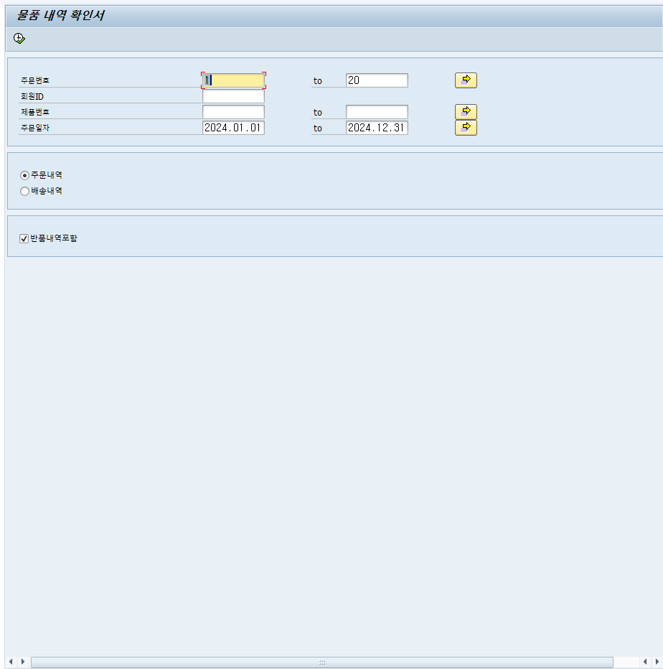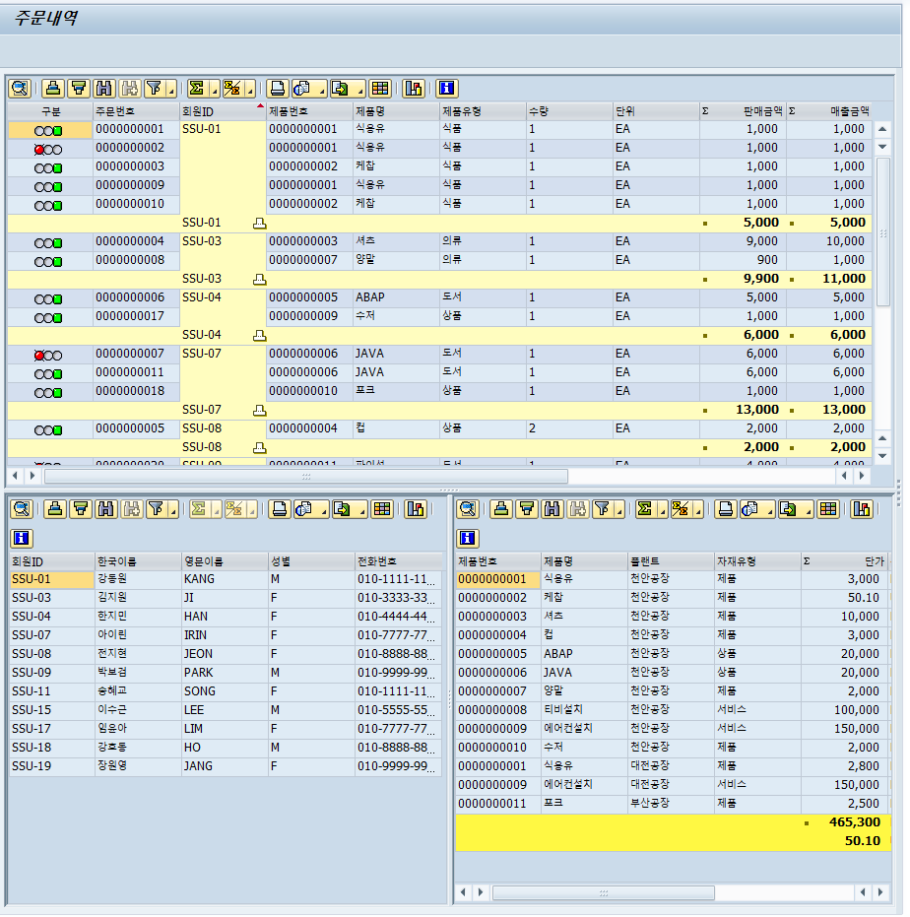

주문번호에 1-20을 입력한 후에 반품내역포함을 제거한 후

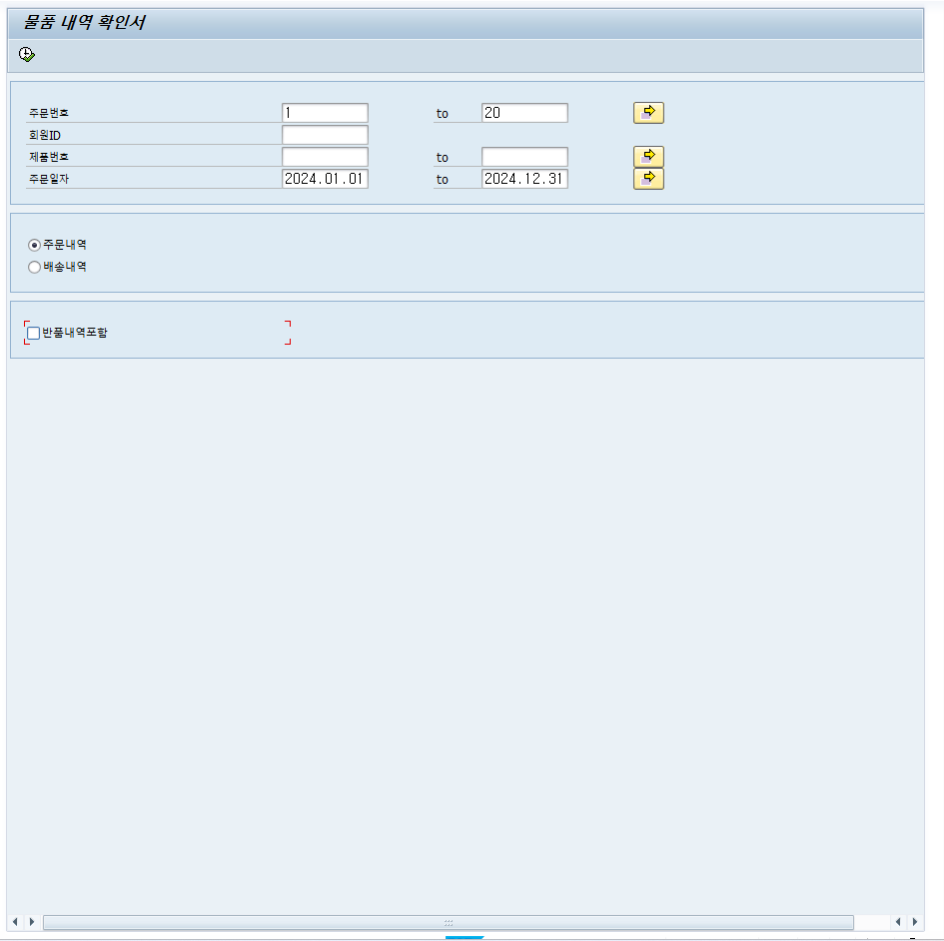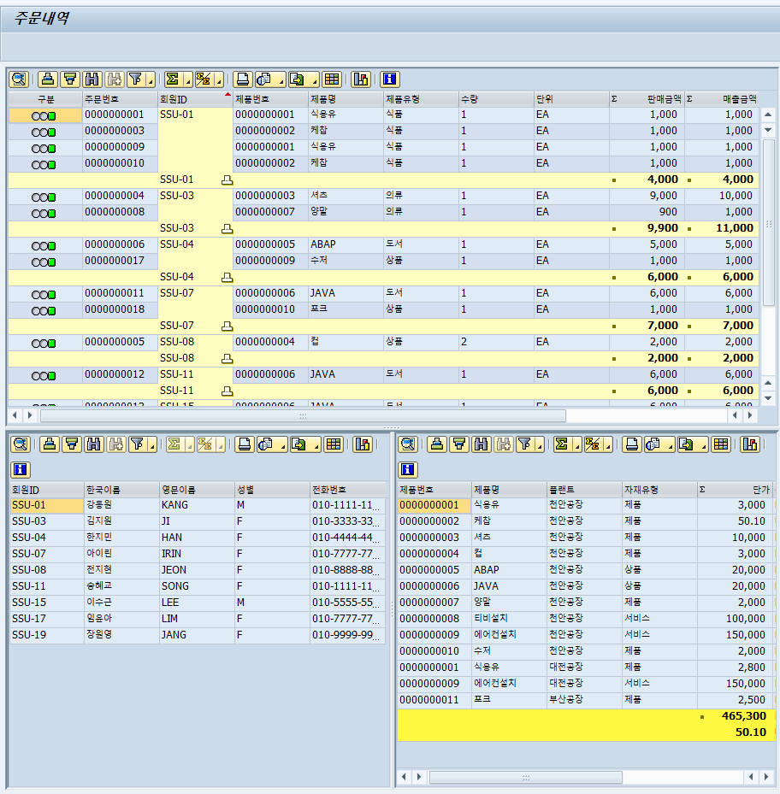

배송내역에 반품내역을 포함한 상태로 주문번호를 입력한 경우

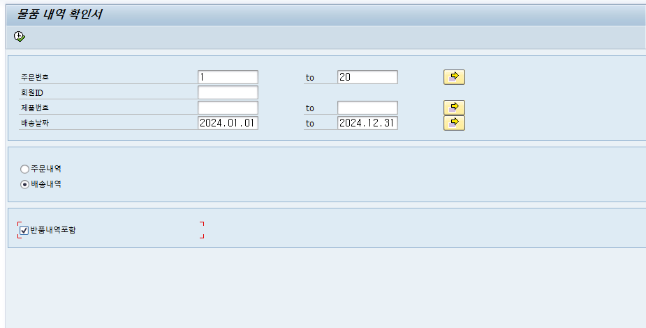

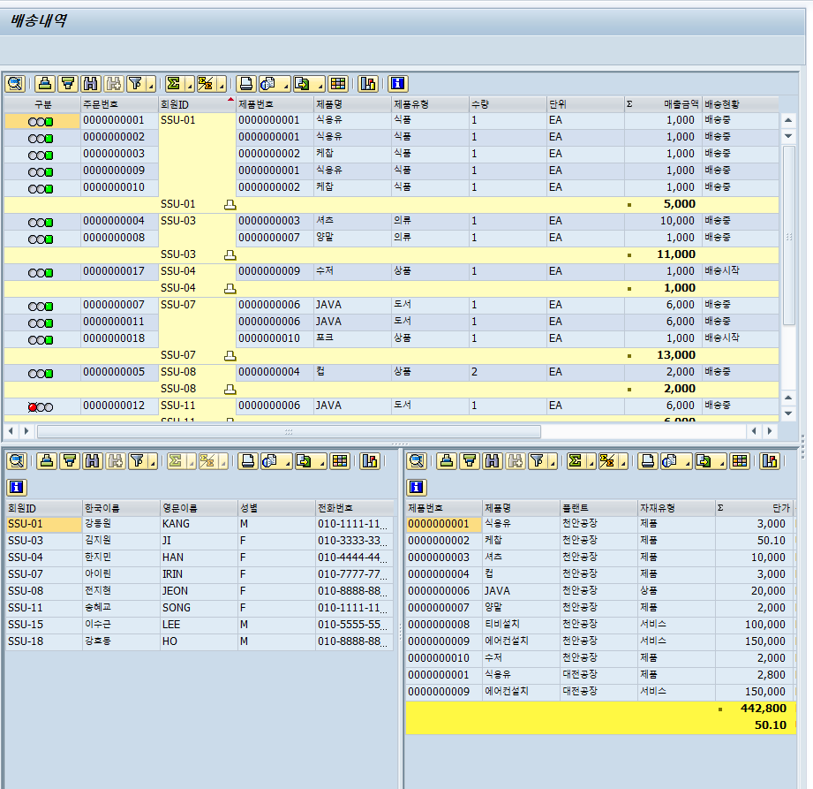

배송내역에 주문번호를 1-20입력하고 반품내역을 포함하지 않는 경우

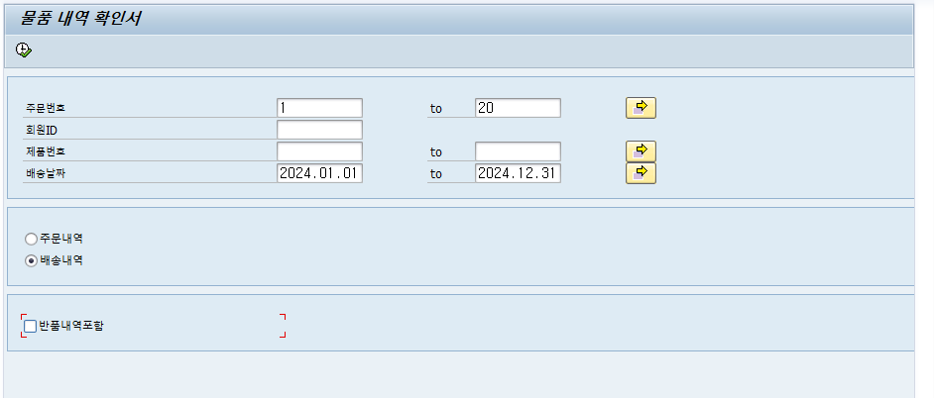

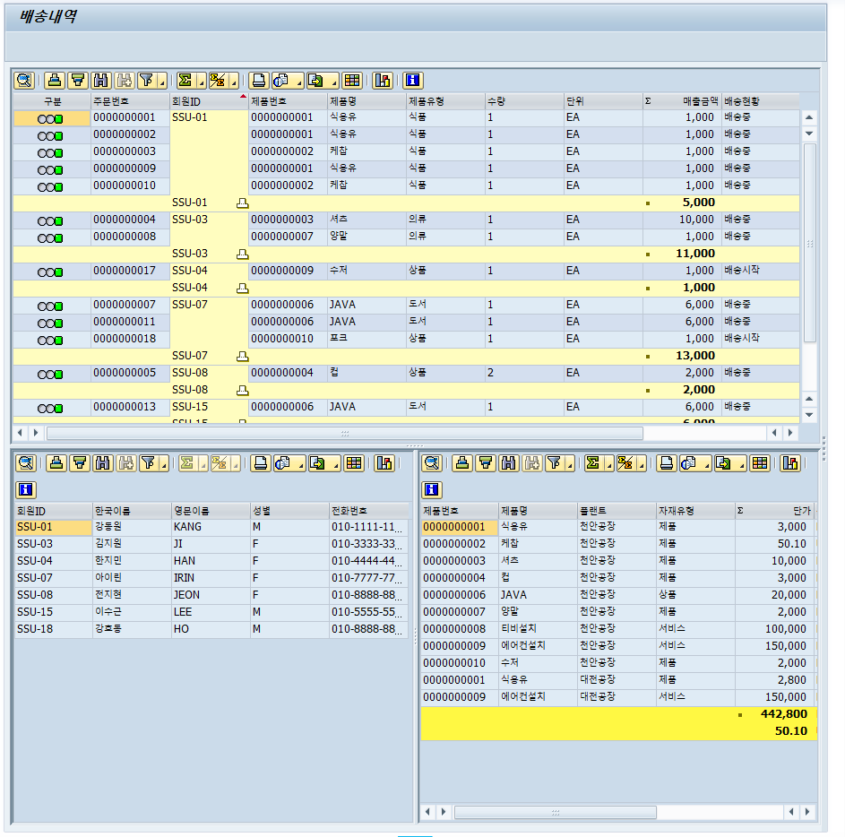

회원ID를 입력하고 반품내역을 포함하는 경우

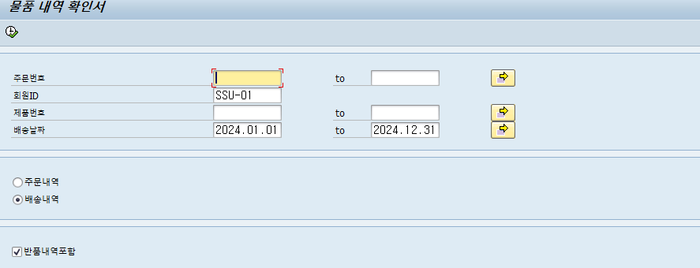

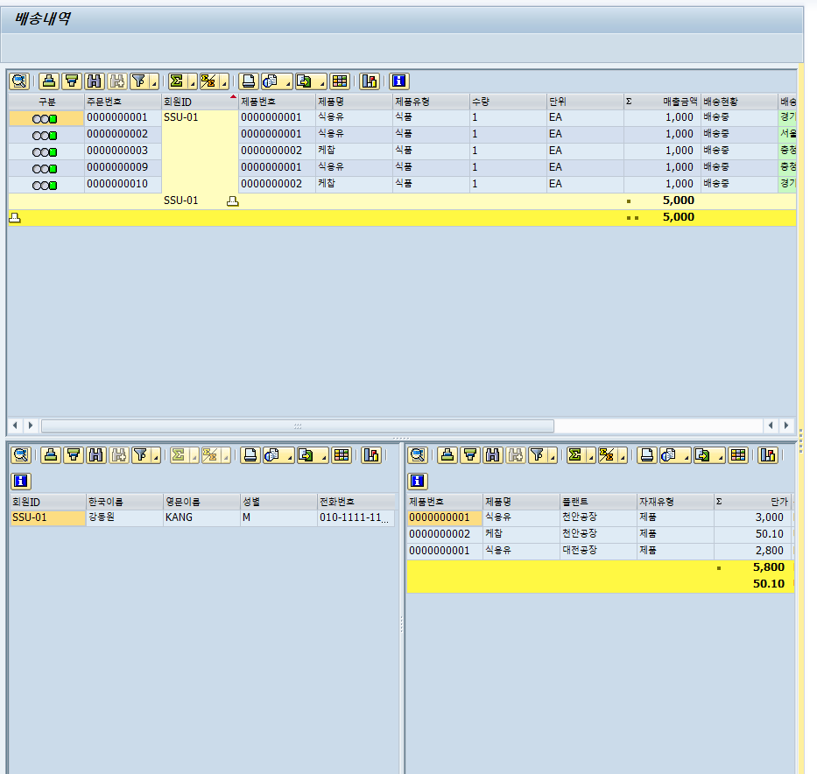

회원ID를 입력하고 반품내역을 포함하지 않는 경우

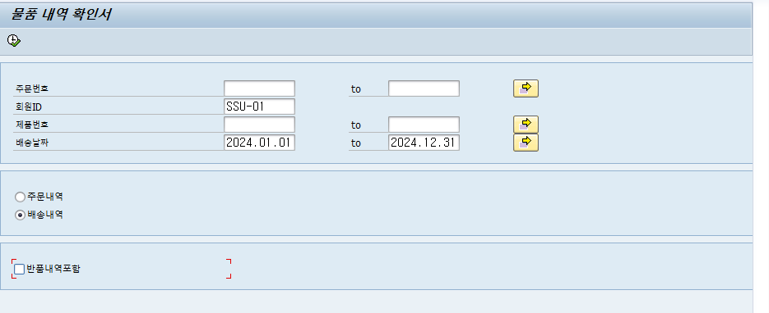

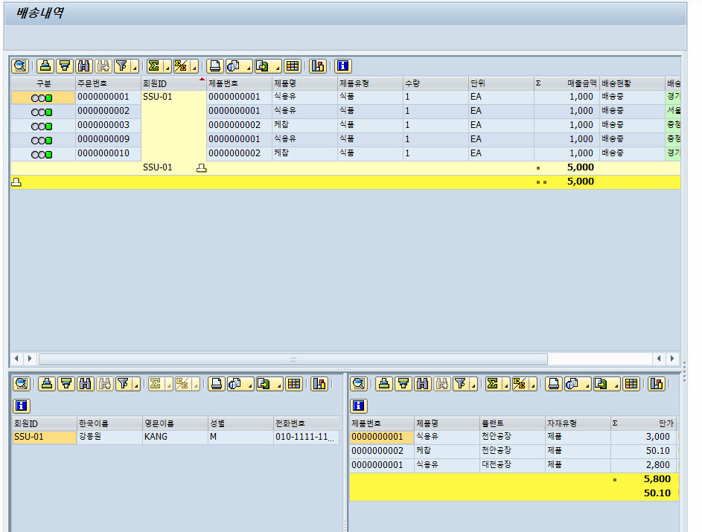

주문번호, 회원ID 제품번호와 주문일자까지 입력한 경우

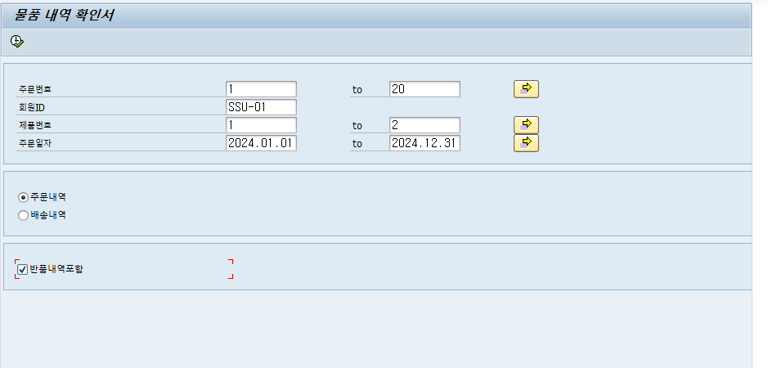

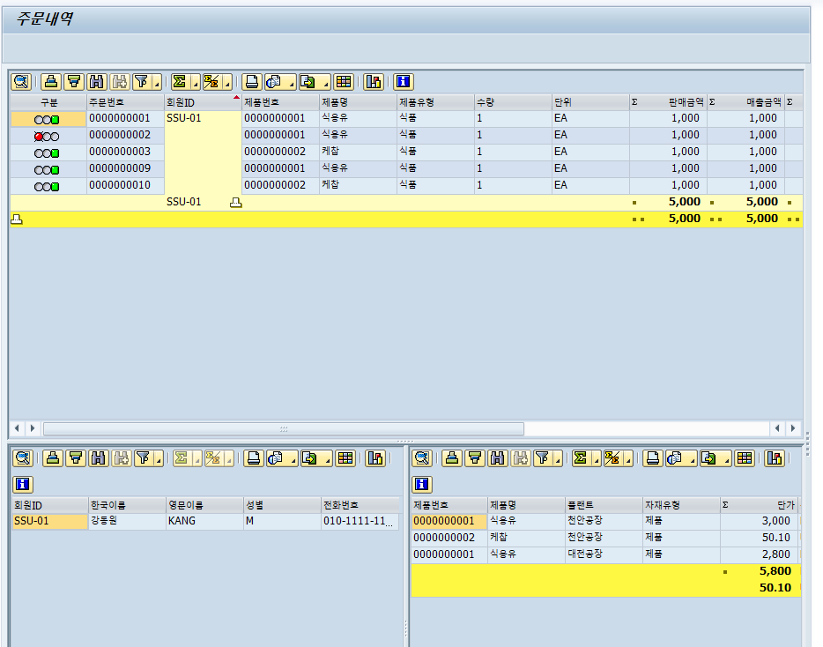

주문번호, 회원ID 제품번호와 주문일자까지 입력한 경우에 배송내역을 넣은 경우

